Cài đặt trang local mlflow

Các thư viện cơ bản

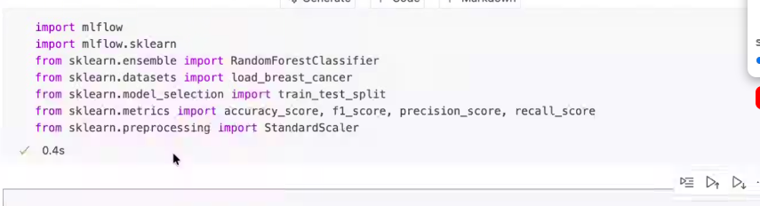

Đặt tên

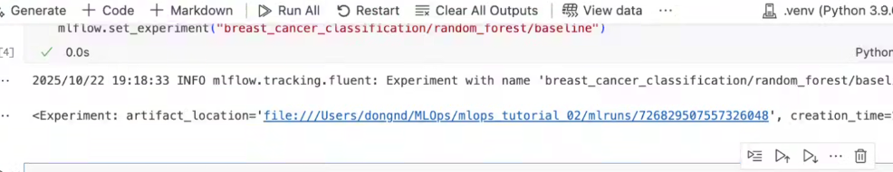

Load data

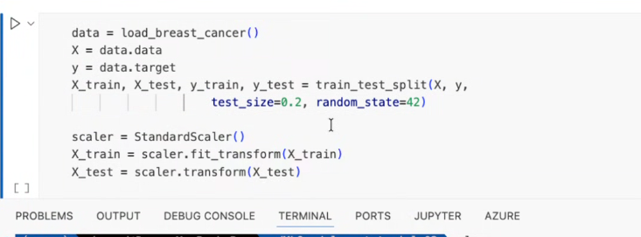

Random state: phân bổ sữ liệu thay đổi là acccuracy thay đổi theo

Chuẩn bị xong dữ liệu tiếp theo là tranning

B1: set owner , set bản quyền

Set name tag và kiểu model là gì để sau dễ tìm nhóm nào làm và làm model j làm cái j data nào phiên bản nào…

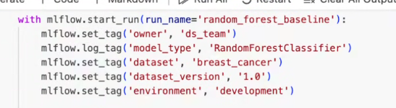

Hoặc có thể làm thế này cho nhanh

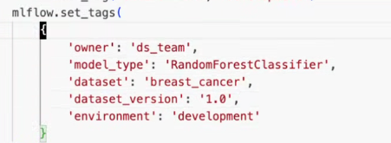

B2: set param cho model

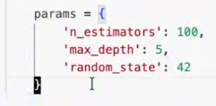

Tạo log để tracking param , tracking từng param đã khai báo ở vd trên là 3

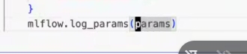

Gán … vào model xong đánh giá xong log cái đánh giá (metric, để hiển thị kết quả để đánh giá performance)

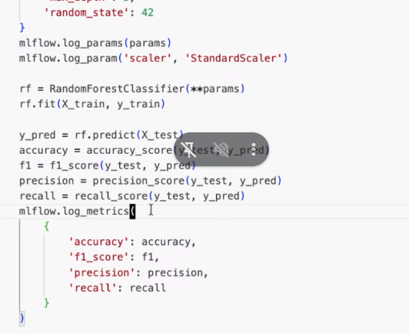

Xong xuôi tất cả r thì phải lưu model

Phải log con model nó lại

Lưu path theo type của model kìa

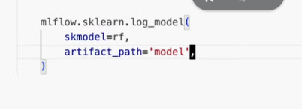

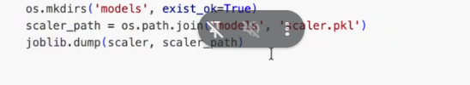

Sau khi lưu model xong thì log sclaer lưu scaler trong thư mục model này

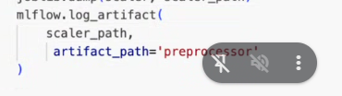

==> xong log tất cả metric r

Tổng kết

Set tag => hiện thị ở log => sau này biết ia làm và model j

Log để đánh giá dễ hơn và compare dễ hơn => để tunning

Sau khi log xong r thì save lại

Cuối cùng là scaler

Hiển thị trên trang local sau khi chạt

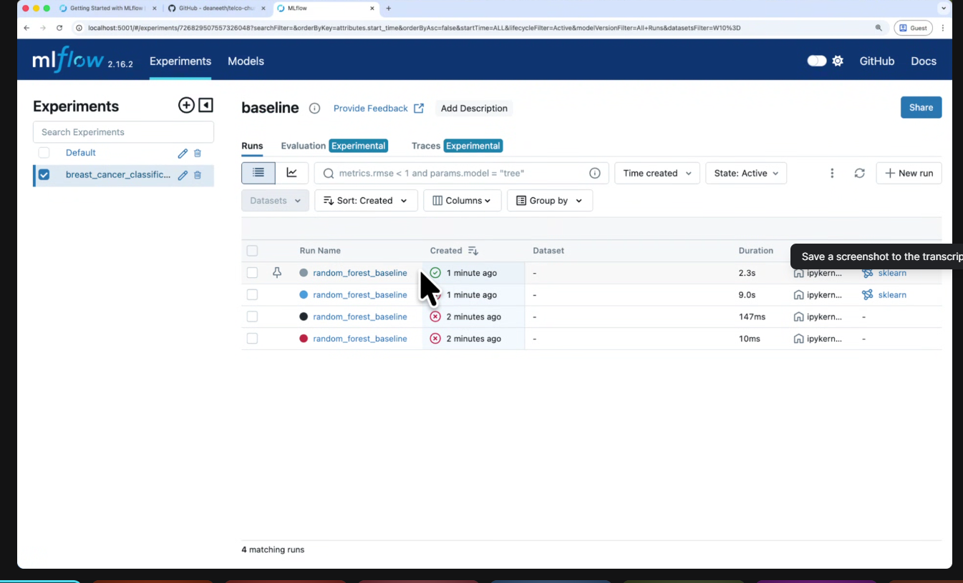

Các cái tag

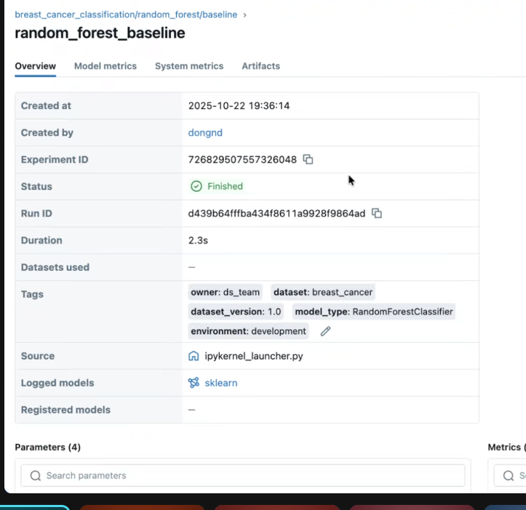

Sau khi log và tag sẽ đc hiển thị trực tiếp khá nhiêu thông tin ở local, nếu ở trên sever thì hiển thị ở trên server

Ví dụ 2: sau khi tunning

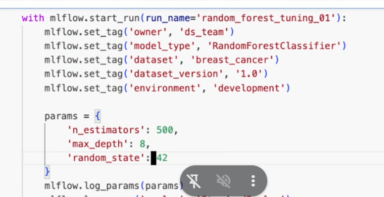

Check trên local và compare metric thôi

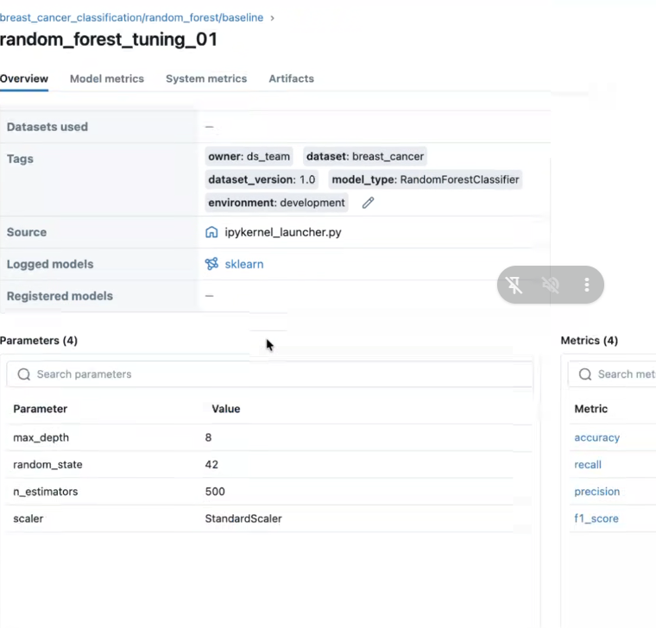

Compare sẽ có đồ thị để tiện so sánh trực quan

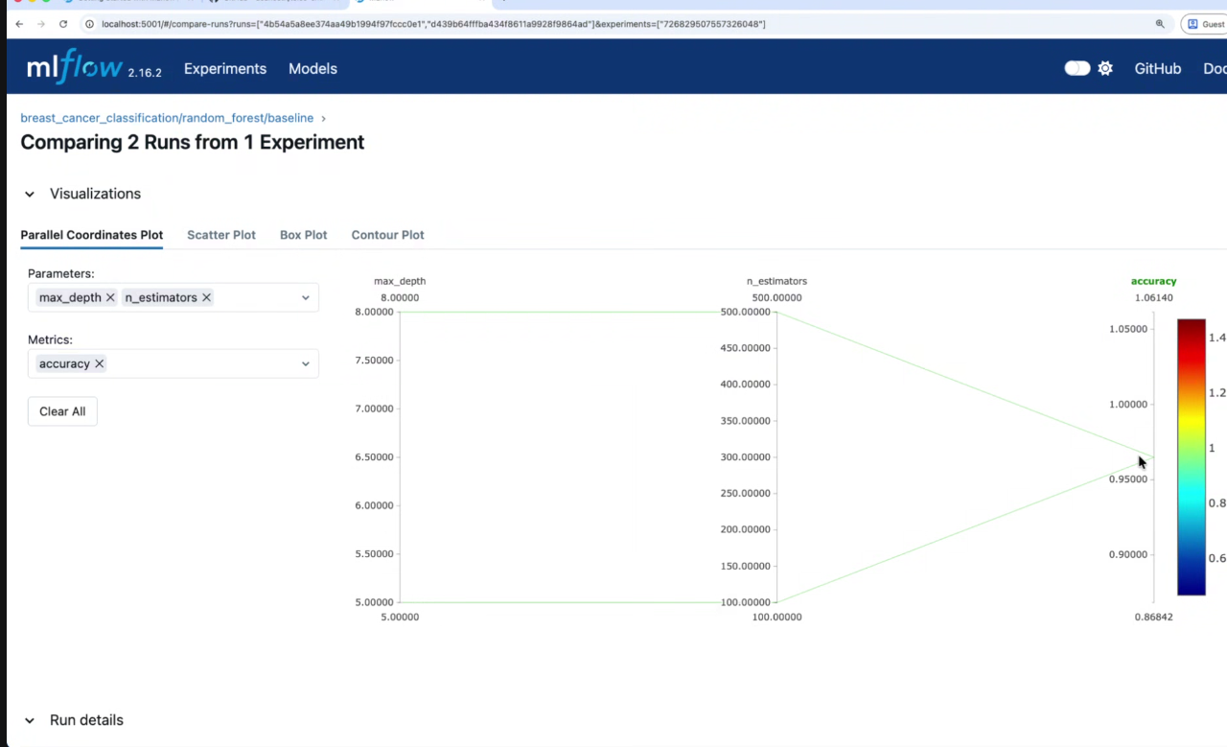

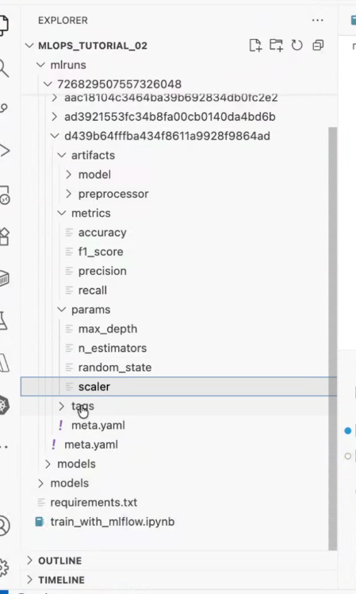

=> thực nghiệm chạy trên MLFLOW trên là 2 ví dụ tranning có 1 lần, dưới là đi traniing nhiều để chọn đc hyper parameter

hyper parameter

Tạo thử nghiệm mới trên local

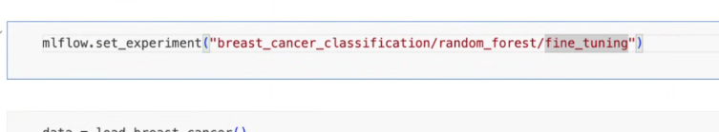

Sau khi load datta thì định nghĩa param

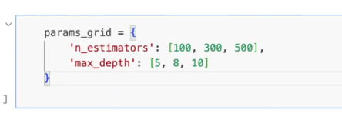

Xong băt đầu đi tunning

Khởi tạo param rồi cho vào vòng for tìm đc best param thì dừng

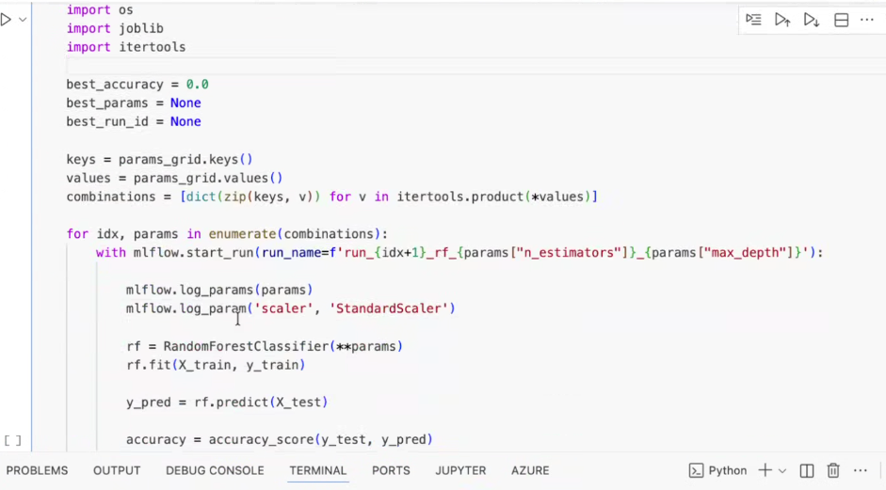

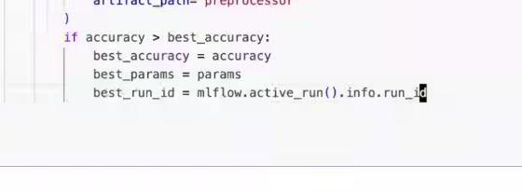

If đảm bảo tìm ra đc best_acccracy

Xong run xem log thôi:

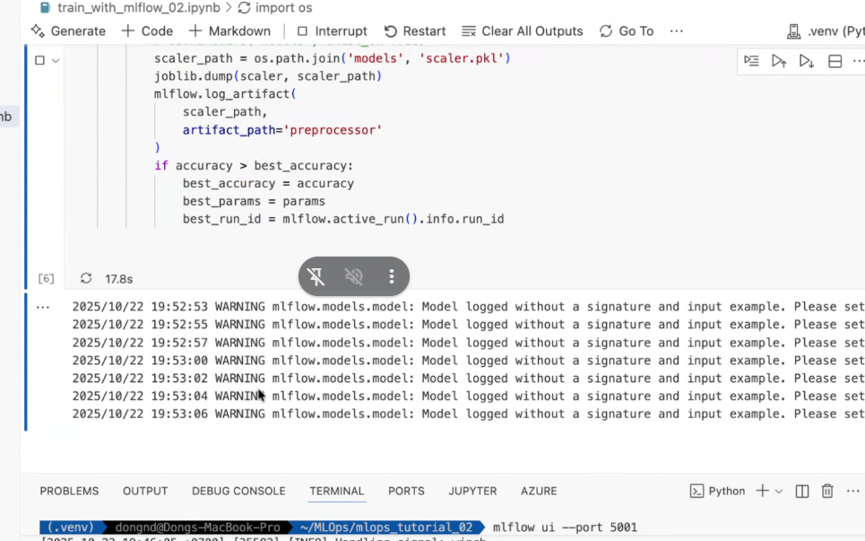

Check ddc log run và ra thông số khác nhau

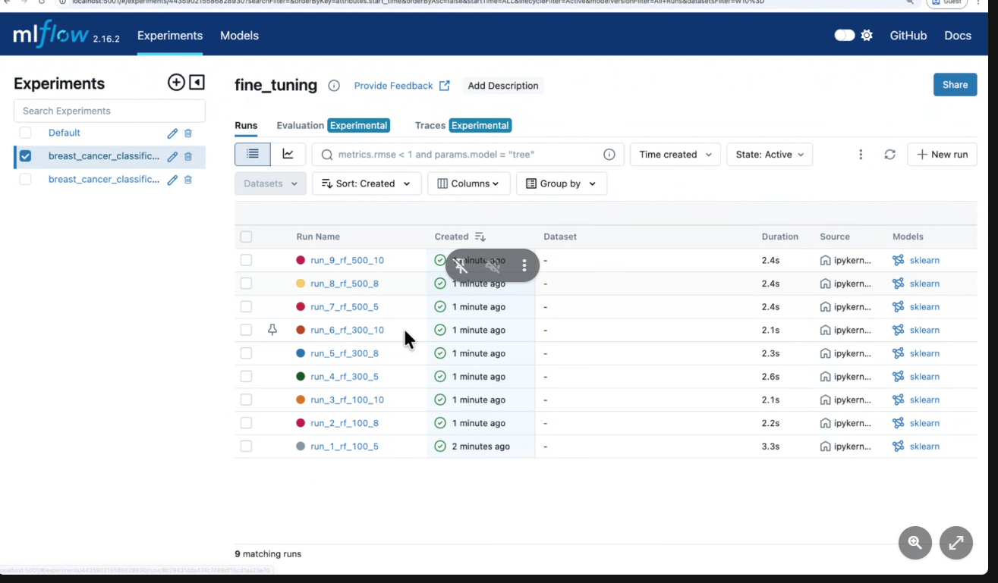

Sau đó có thể trực tiếp só sánh luôn

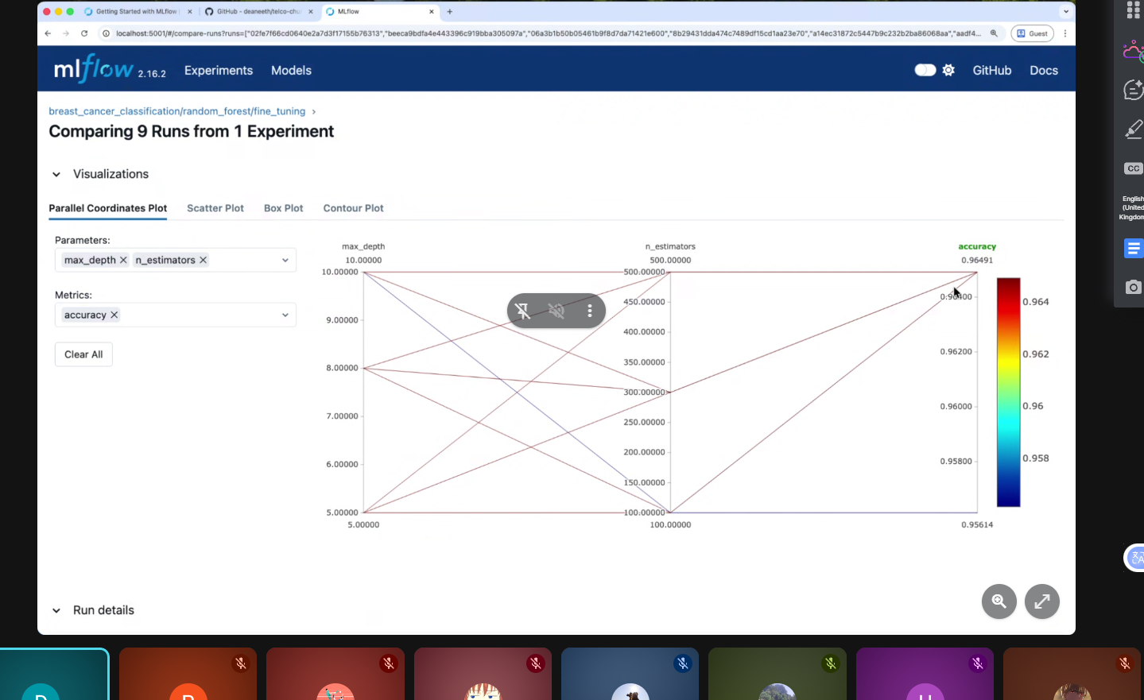

Có thể check đcc thông số best

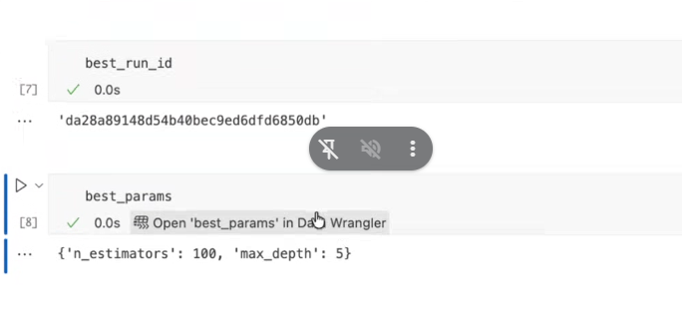

Thêm

Soi đc model khi lấy đc best param xong lấy cả model đó ra

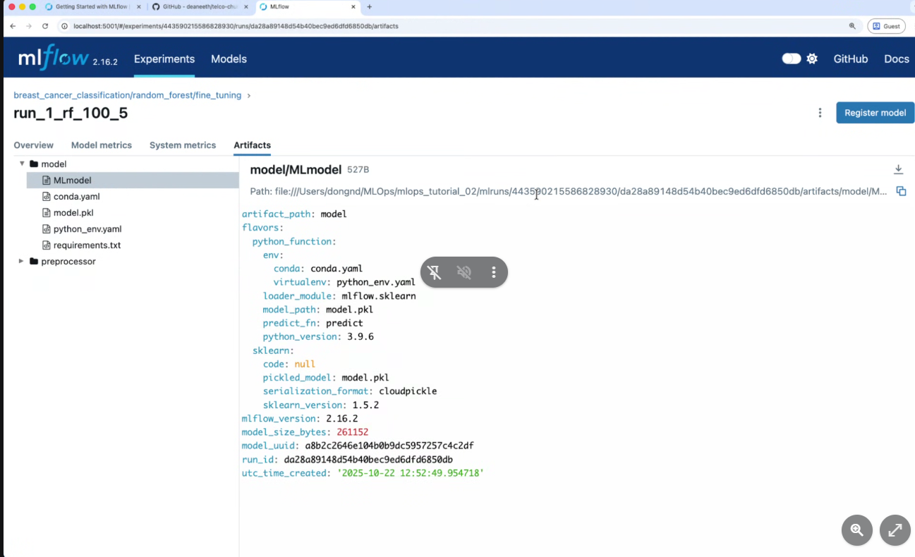

Xong lấy model trong code

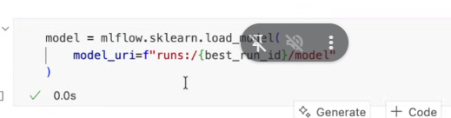

Xong thử đánh giá tiếp

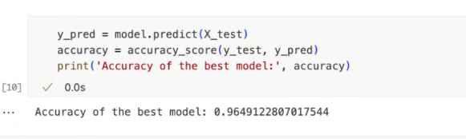

Xong đi đăng kí thử model

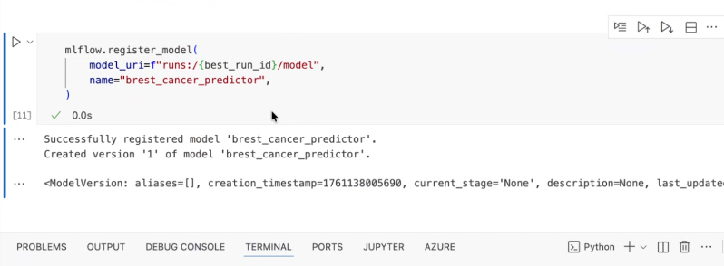

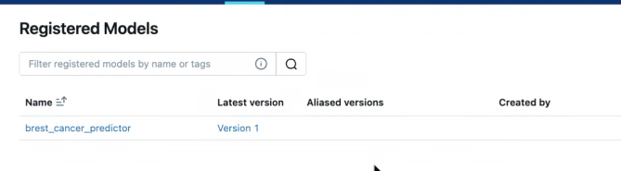

Xong load model mới đăng ký

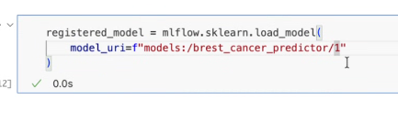

Xong chạy lại model theo model mới đã đăng ký

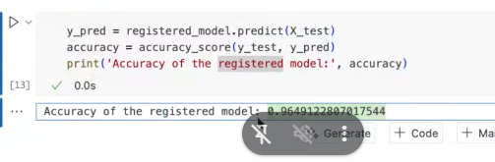

Học ml 2025

